แบบ 123-IFF
หนังสือชี้ชวนเสนอขายหน่วยลงทุนของกองทุนรวมโครงสร้างพื้นฐาน
ชื่อกองทุนรวมโครงสร้างพื้นฐาน
ชื่ออังกฤษ (ถ้ามี)
ชื่อบริษัทจัดการ
- ให้ระบุลักษณะที่สำคัญของกองทุนรวม เช่น อายุกองทุนรวม (ถ้ามี) จำนวนเงินทุนโครงการ จำนวนหน่วยลงทุน และราคาที่เสนอขาย ประเภทหน่วยลงทุน
- ให้ระบุวัตถุประสงค์ของการระดมเงินในครั้งนี้ หากนำเงินไปลงทุนในทรัพย์สินกิจการโครงสร้างพื้นฐาน
ให้ระบุประเภทของทรัพย์สินกิจการโครงสร้างพื้นฐาน
- รายละเอียดที่สำคัญอื่น ๆ เช่น บริษัทจัดการ ผู้ดูแลผลประโยชน์ ที่ปรึกษาทางการเงิน ผู้จัดจำหน่ายหน่วยลงทุน และผู้จัดการการจัดจำหน่ายและรับประกันการจัดจำหน่าย (ถ้ามี)
- ให้ระบุวันที่รวบรวมข้อมูล
- ให้มีคำเตือนว่า
(1) การลงทุนในหน่วยลงทุนไม่ใช่การฝากเงิน รวมทั้งไม่ได้อยู่ภายใต้ความคุ้มครองของสถาบันคุ้มครองเงินฝาก จึงมีความเสี่ยงจากการลงทุนซึ่งผู้ลงทุนอาจไม่ได้รับเงินลงทุนคืนเต็มจำนวน ดังนั้น
ก่อนการตัดสินใจลงทุน ผู้ลงทุนควรศึกษาข้อมูลรายละเอียดเกี่ยวกับกองทุนรวม รวมทั้งความเหมาะสม
ในการลงทุน และความเสี่ยงที่เกี่ยวข้อง
(2) คำเตือนที่จำเป็นเมื่อคำนึงถึงลักษณะของกองทุนรวมที่อาจส่งผลกระทบต่อการตัดสินใจลงทุนของผู้ลงทุนอย่างมีนัยสำคัญ เช่น กองทุนรวมที่จัดหาผลประโยชน์ในลักษณะที่อาจเกิดความไม่แน่นอนของกระแสรายรับซึ่งอาจส่งผลกระทบต่อสิทธิประโยชน์หรือผลตอบแทนของผู้ถือหน่วยลงทุนอย่างมีนัยสำคัญ เป็นต้น
(3) การพิจารณาหนังสือชี้ชวนในการเสนอขายหน่วยลงทุนของกองทุนรวมนี้มิได้เป็นการแสดงว่า สำนักงานคณะกรรมการกำกับหลักทรัพย์และตลาดหลักทรัพย์แนะนำให้ลงทุนในหน่วยลงทุนที่เสนอขาย หรือได้ประกันราคาหรือผลตอบแทนของหน่วยลงทุนที่เสนอขาย หรือรับรองความถูกต้อง ครบถ้วนของข้อมูลในหนังสือชี้ชวน ทั้งนี้ การรับรองความถูกต้องครบถ้วนของข้อมูลในหนังสือชี้ชวน เป็นความรับผิดของบริษัทจัดการ
(4) คำเตือนในกรณีของกองทุนรวมซึ่งจะลงทุนในสิทธิการเช่าในทรัพย์สินกิจการโครงสร้างพื้นฐาน หรือสิทธิในการรับประโยชน์จากรายได้ในอนาคต หรือสิทธิตามสัญญาแบ่งรายได้ ที่แสดงว่า เมื่อสิ้นสุดระยะเวลาตามสิทธิการเช่าหรือสิทธิดังกล่าว มูลค่าสิทธิการเช่าในทรัพย์สินกิจการโครงสร้างพื้นฐาน หรือสิทธิในการรับประโยชน์จากรายได้ในอนาคต หรือสิทธิตามสัญญาแบ่งรายได้จะลดลงเป็น 0 บาท
สารบัญ
ส่วนที่ 1 ข้อมูลสรุป (executive summary)
ส่วนที่ 2 การดำเนินกิจการของกองทุนรวม
1. ข้อมูลทั่วไป
2. ข้อมูลเกี่ยวกับทรัพย์สินของกองทุนรวม
3. นโยบาย ภาพรวมการประกอบธุรกิจ และการจัดหาผลประโยชน์
4. ภาพรวมของภาวะอุตสาหกรรมของทรัพย์สินกิจการโครงสร้างพื้นฐานที่ลงทุน
5. ปัจจัยความเสี่ยง
6. ข้อพิพาททางกฎหมาย
7. รายการระหว่างกองทุนรวมกับบุคคลที่เกี่ยวข้อง
8. ค่าธรรมเนียมและค่าใช้จ่ายที่เรียกเก็บจากกองทุนรวม
9. ข้อมูลสำคัญอื่น
ส่วนที่ 3 การจัดการและการกำกับดูแลกองทุนรวม
10. ข้อมูลหน่วยลงทุนและผู้ถือหน่วยลงทุน
11. โครงสร้างการจัดการ
12. การกำกับดูแลกองทุนรวม
13. ความรับผิดชอบต่อสังคม
ส่วนที่ 4 ฐานะการเงินและผลการดำเนินงาน
14. ข้อมูลทางการเงินที่สำคัญ
ส่วนที่ 5 ข้อมูลเกี่ยวกับการเสนอขายหน่วยลงทุน
1. รายละเอียดของหน่วยลงทุนที่เสนอขาย
2. การจอง การจัดจำหน่าย และการจัดสรรหน่วยลงทุน
3. ราคาหน่วยลงทุนในตลาดรอง
4. ค่าใช้จ่ายต่าง ๆ ที่เกี่ยวข้องกับการเสนอขายในครั้งนี้
ส่วนที่ 6 การรับรองความถูกต้องของข้อมูล

เอกสารแนบ 1 สรุปรายงานการประเมินมูลค่า
เอกสารแนบ 2 งบการเงินของกองทุนรวม 3 ปีบัญชีล่าสุด และงบการเงินสำหรับไตรมาสล่าสุด
ก่อนวันยื่นร่างหนังสือชี้ชวน (ถ้ามี)

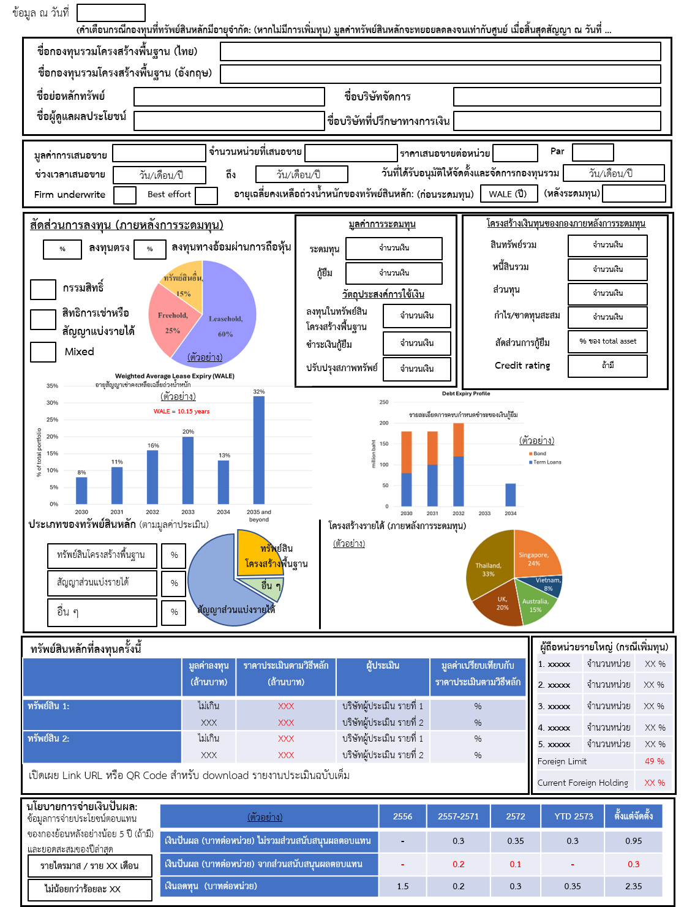
ส่วนที่ 1
ข้อมูลสรุป (executive summary)

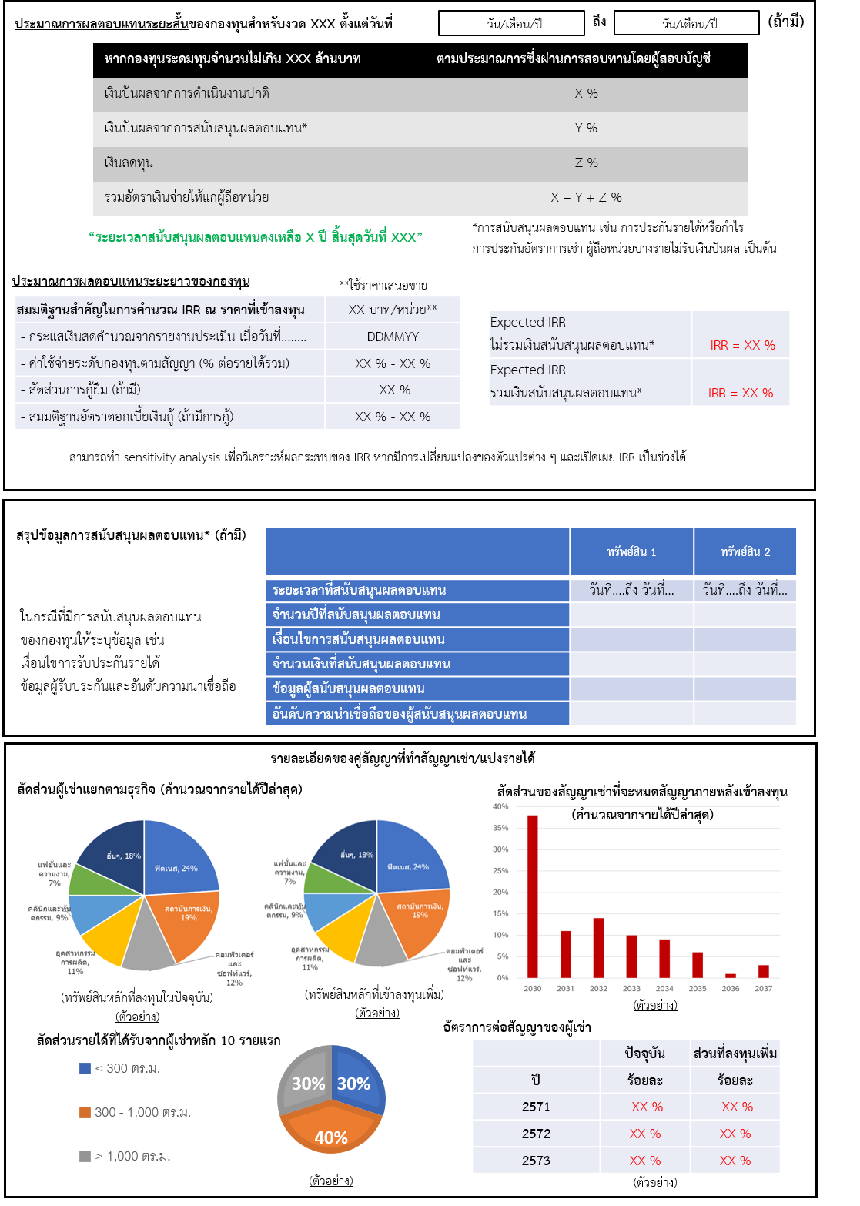

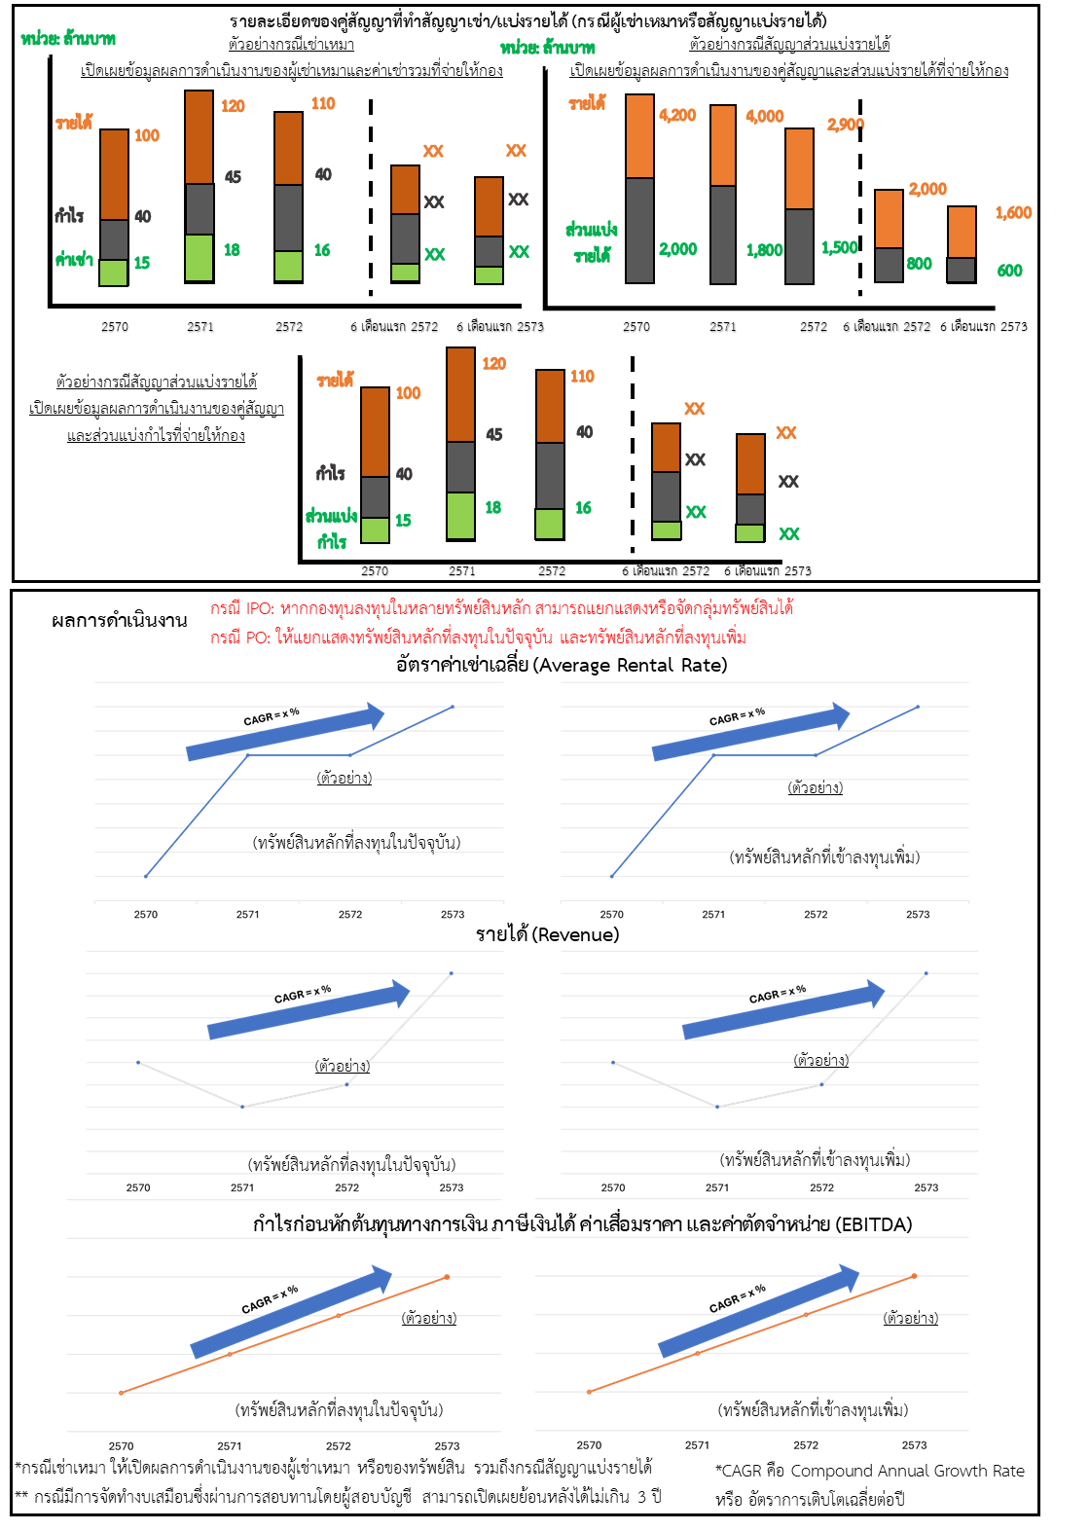

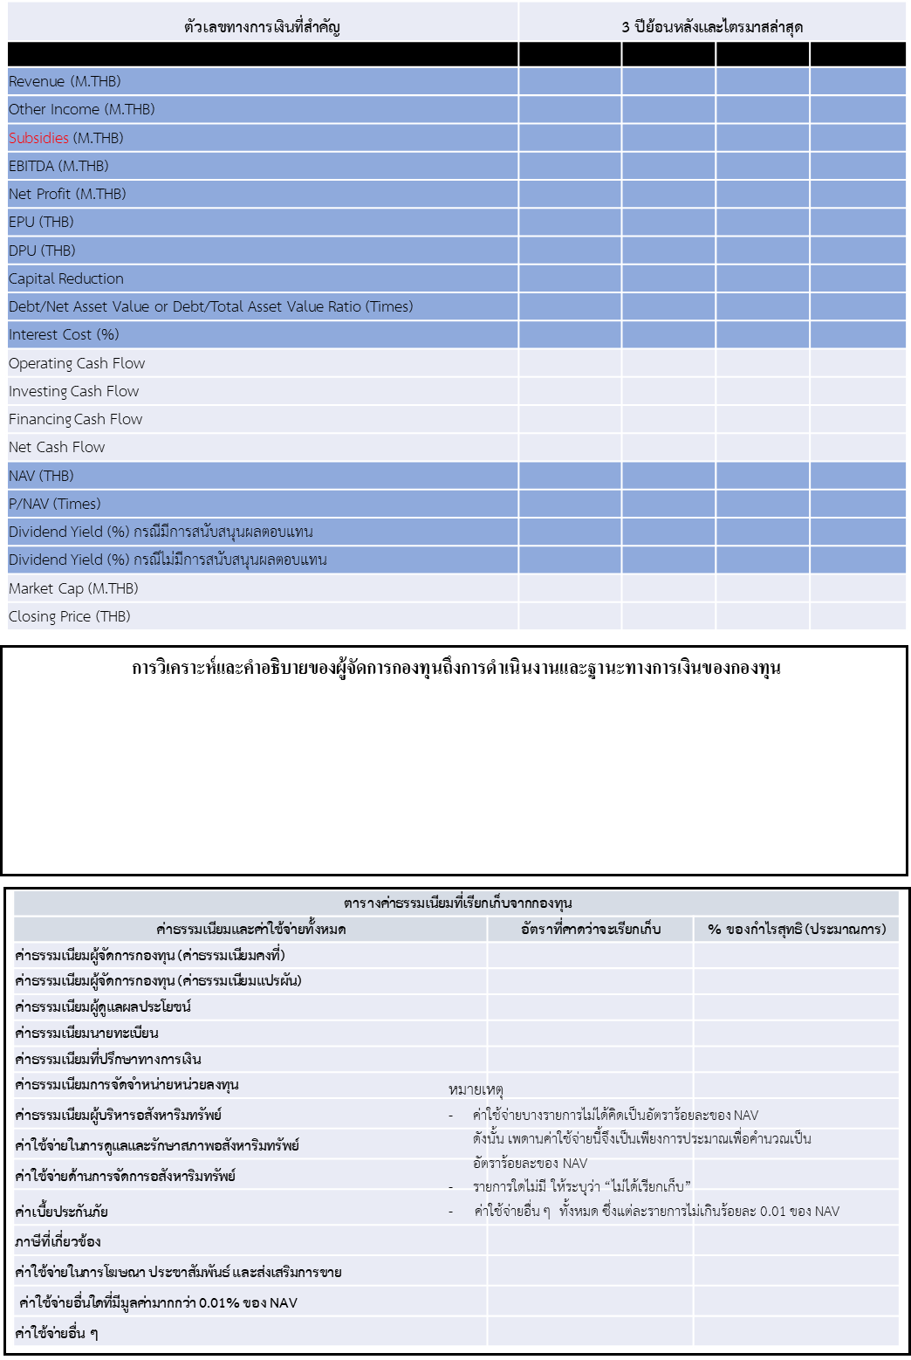

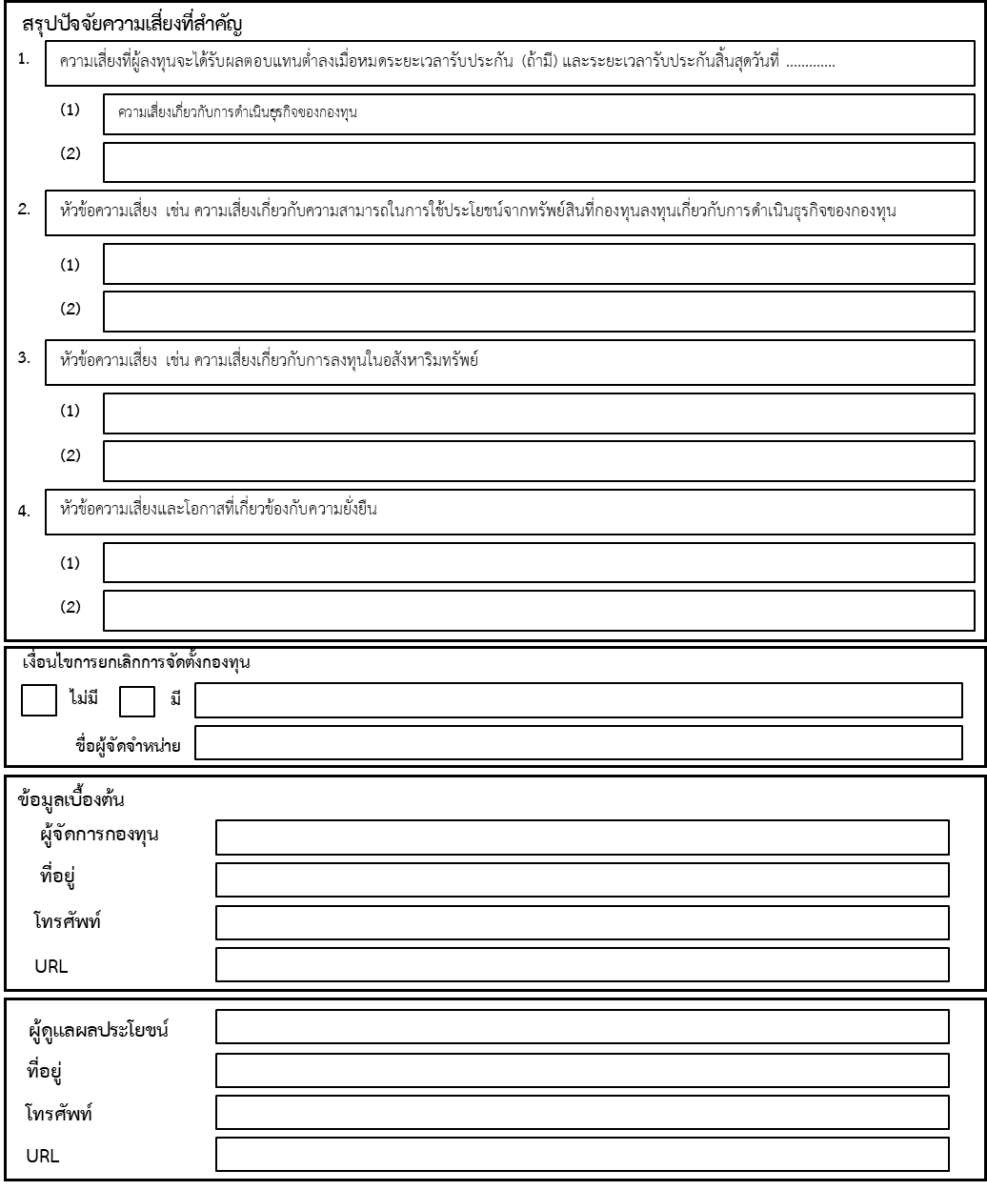

ส่วนที่ 2
การดำเนินกิจการของกองทุนรวม
1.ข้อมูลทั่วไป
บริษัท (ระบุชื่อบริษัทจัดการ) .ประสงค์จะเสนอขายหน่วยลงทุนของ (ชื่อกองทุนรวมโครงสร้างพื้นฐาน) .โดยมีวัตถุประสงค์เพื่อ (ให้อธิบายว่า จะนำเงินที่ได้จากการเสนอขายหน่วยลงทุนในครั้งนี้ไปใช้เพื่อวัตถุประสงค์ใด เช่น นำไปลงทุนในทรัพย์สินกิจการโครงสร้างพื้นฐาน
นำไปชำระเงินกู้ยืมเดิม (refinance) นำไปปรับปรุงสภาพ/พัฒนาศักยภาพของทรัพย์สินกิจการโครงสร้างพื้นฐาน เป็นต้น รวมทั้งให้ประมาณการว่า เงินที่ได้จากการเสนอขายในครั้งนี้ และเงินจากการกู้ยืมเงิน (ถ้ามี)
เมื่อหักค่าใช้จ่ายต่าง ๆ แล้วจะเหลือเงินที่จะนำไปใช้ตามวัตถุประสงค์ที่ระบุไว้เป็นจำนวนเท่าใด)
ให้ระบุชื่อกองทุนรวม ชื่อย่อ ประเภท อายุของกองทุนรวม (ถ้ากำหนด) จำนวนเงินทุนโครงการ
มูลค่าที่ตราไว้ ชื่อบริษัทจัดการและผู้ดูแลผลประโยชน์

2.ข้อมูลเกี่ยวกับทรัพย์สินของกองทุนรวม
ในกรณีเป็นการเสนอขายหน่วยลงทุนเพื่อนำไปลงทุนในทรัพย์สินกิจการโครงสร้างพื้นฐาน ให้ระบุข้อมูลเกี่ยวกับทรัพย์สินดังกล่าวดังต่อไปนี้
2.1 ข้อมูลทั่วไปของทรัพย์สินกิจการโครงสร้างพื้นฐาน เช่น ชื่อ ที่ตั้ง ลักษณะ ประเภท ข้อมูลสรุปเกี่ยวกับการประกอบธุรกิจของกิจการโครงสร้างพื้นฐาน ผลการดำเนินงานในอดีตของทรัพย์สิน และข้อมูลอื่น ๆ ที่จำเป็นต่อการตัดสินใจของผู้ลงทุน
2.2 ราคาหรือวิธีการกำหนดราคาของทรัพย์สินกิจการโครงสร้างพื้นฐาน และส่วนต่างระหว่าง ราคาทรัพย์สินกิจการโครงสร้างพื้นฐานและราคาประเมิน (ถ้ามี)
2.3 สรุปสาระสำคัญของรายงานการประเมินมูลค่า เช่น ราคาประเมิน วิธีที่ใช้ในการประเมิน มูลค่า สรุปสมมติฐานสำคัญ ความเห็นที่สำคัญของผู้ประเมินมูลค่าทรัพย์สิน (ถ้ามี) รวมทั้งสรุปความเห็นของ
บริษัทจัดการและที่ปรึกษาทางการเงินเกี่ยวกับความสมเหตุสมผลของสมมติฐานที่ใช้ในการประเมินมูลค่าดังกล่าว
2.4 หากเป็นการได้มาซึ่งทรัพย์สินกิจการโครงสร้างพื้นฐานจากการทำธุรกรรมกับบุคคลที่เกี่ยวข้อง
2.4.1 ให้ระบุความสัมพันธ์ และให้บริษัทจัดการอธิบายความจำเป็นและความสมเหตุสมผลของรายการดังกล่าวว่า เป็นไปเพื่อประโยชน์สูงสุดของกองทุนรวมหรือไม่ อย่างไร รวมถึงมาตรการในการป้องกันความขัดแย้งทางผลประโยชน์ (ถ้ามี) ทั้งนี้ ให้มีความเห็นของที่ปรึกษาทางการเงิน ประกอบด้วย
2.4.2 ให้แสดงคำรับรองของผู้ดูแลผลประโยชน์หรือบุคคลที่บริษัทจัดการจะแต่งตั้งเป็นผู้ดูแลผลประโยชน์ของกองทุนรวมว่า ธุรกรรมดังกล่าวเป็นการทำในลักษณะที่เป็นธรรมเนียมทางการค้าปกติเสมือนเป็นการทำธุรกรรมกับบุคคลทั่วไปที่มิได้มีความเกี่ยวข้องกันเป็นพิเศษ (arm’s length transaction)
2.5 สรุปสาระสำคัญของสัญญาที่ทำให้ได้มาซึ่งทรัพย์สินกิจการโครงสร้างพื้นฐาน
2.6 ความเห็นของผู้เชี่ยวชาญอิสระเกี่ยวกับเทคโนโลยีที่ใช้กับทรัพย์สินกิจการโครงสร้างพื้นฐาน (ถ้ามี)
2.7 ข้อมูลที่แสดงถึงการปฏิบัติตามกฎหมายว่าด้วยการให้เอกชนเข้าร่วมงานหรือดำเนินกิจการของรัฐ และการดำเนินการที่ผ่านมาของทรัพย์สินกิจการโครงสร้างพื้นฐานที่เข้าทำธุรกรรมกับกองทุนรวม (ถ้ามี)
2.8 ในกรณีมีการลงทุนในทรัพย์สินกิจการโครงสร้างพื้นฐานที่ตั้งในต่างประเทศ ให้เปิดเผยความเห็นของที่ปรึกษากฎหมายด้วยว่า กองทุนรวมสามารถได้มาและถือครองทรัพย์สินตามกฎหมายของประเทศดังกล่าว
2.9 ในกรณีที่จะมีการกู้ยืมเงิน ให้ระบุรายละเอียดเกี่ยวกับการกู้ยืมเงิน สรุปสาระสำคัญของสัญญากู้ยืมเงิน และรายละเอียดการวางหลักประกันการกู้ยืมเงิน (ถ้ามี) รวมทั้งอธิบายว่า การกู้ยืมเงินจะเป็นประโยชน์ต่อผู้ลงทุนอย่างไร นอกจากนี้ ในกรณีที่เป็นการกู้ยืมเงินจากบุคคลที่เกี่ยวข้อง ให้อธิบายความสัมพันธ์ รวมทั้งเหตุผลและความจำเป็นของการกู้ยืมจากบุคคลดังกล่าว และเงื่อนไขตามสัญญากู้ยืมเงินดังกล่าว
เป็นทางการค้าปกติหรือไม่ อย่างไร
ทั้งนี้ ในกรณีเป็นการเสนอขายหน่วยลงทุนโดยมีวัตถุประสงค์อื่น เช่น ชำระคืนเงินกู้ (refinance) ปรับปรุงสภาพ/พัฒนาศักยภาพของทรัพย์สินกิจการโครงสร้างพื้นฐาน ให้แสดงรายละเอียดเกี่ยวกับ ทรัพย์สินที่ลงทุนในทำนองเดียวกันเพื่อให้ผู้ลงทุนได้ทราบถึงการลงทุนและการจัดหาผลประโยชน์จากทรัพย์สินในปัจจุบัน
3. นโยบาย ภาพรวมการประกอบธุรกิจ และการจัดหาผลประโยชน์
3.1 ให้อธิบายวัตถุประสงค์ เป้าหมาย หรือกลยุทธ์ในการดำเนินงานหรือการจัดหาผลประโยชน์ของกองทุนรวม เพื่อให้ผู้ลงทุนเข้าใจและใช้เป็นแนวทางในการติดตามทิศทางการดำเนินธุรกิจของกองทุนรวมในอนาคตต่อไป
กรณีที่กองทุนรวมมีนโยบายลงทุนในทรัพย์สินอื่นซึ่งเป็นกองทุนรวมอื่นภายใต้บริษัทจัดการเดียวกันให้ระบุ (1) ข้อมูลเกี่ยวกับการลงทุนในกองทุนรวมอื่นภายใต้บริษัทจัดการเดียวกัน (2) การไม่เรียกเก็บค่าธรรมเนียมต่าง ๆ ซ้ำซ้อนกับค่าธรรมเนียมของกองทุนรวมอื่นภายใต้บริษัทจัดการเดียวกัน
(3) การไม่ใช้สิทธิออกเสียงในกองทุนรวมอื่นภายใต้บริษัทจัดการเดียวกัน และ (4) ความเป็นไปได้ที่อาจก่อให้เกิดความขัดแย้งทางผลประโยชน์และมาตรการป้องกันและจัดการความขัดแย้งทางผลประโยชน์
ที่มีประสิทธิภาพ
3.2 การเปลี่ยนแปลงและพัฒนาที่สำคัญ (กรณีที่เป็นการเสนอขายหน่วยลงทุนเพื่อการเพิ่มเงินทุน
จดทะเบียน)
ให้อธิบายการเปลี่ยนแปลงเกี่ยวกับบุคคลที่มีหน้าที่เกี่ยวข้องในการบริหารจัดการกองทุนรวม เช่น กรณีที่มีการเปลี่ยนแปลงบริษัทจัดการ ผู้ดูแลผลประโยชน์ หรือผู้บริหารทรัพย์สินกิจการโครงสร้างพื้นฐาน
(ถ้ามี) เป็นต้น
3.3 โครงสร้างของการบริหารจัดการกองทุนรวม
ให้ระบุแผนภาพโครงสร้างการจัดการกองทุนรวม พร้อมทั้งคำอธิบายโดยสังเขปเพื่อแสดง
ให้เห็นถึงบุคคลที่มีหน้าที่เกี่ยวข้องในการจัดการกองทุนรวม เพื่อให้ผู้ลงทุนเข้าใจภาพรวมการดำเนินธุรกิจของกองทุนรวม
ทั้งนี้ หากบุคคลดังกล่าวข้างต้นมีความสัมพันธ์เป็นบุคคลกลุ่มเดียวกันหรือเป็นบุคคลที่เกี่ยวโยงกัน ให้ระบุความสัมพันธ์ดังกล่าว
3.4 การจัดหาผลประโยชน์จากทรัพย์สินกิจการโครงสร้างพื้นฐาน
3.4.1 ให้อธิบายลักษณะการจัดหาผลประโยชน์จากทรัพย์สินกิจการโครงสร้างพื้นฐาน เช่น โครงสร้างรายได้ อัตราค่าเช่า ค่าตอบแทนอื่นที่เกี่ยวข้อง เป็นต้น
ในกรณีที่กองทุนรวมมีนโยบายการลงทุนในทรัพย์สินกิจการโครงสร้างพื้นฐานที่เป็นสิทธิในการรับประโยชน์จากรายได้ในอนาคต หรือสิทธิตามสัญญาแบ่งรายได้ในอนาคต หากกองทุนรวมมิได้เป็นบุคคลเดียวที่มีสิทธิได้รับรายได้ในอนาคตทั้งจำนวน ให้ระบุการวิเคราะห์ของบริษัทจัดการเกี่ยวกับสิทธิของผู้ถือหน่วยลงทุนในรายได้ในอนาคตนั้น โดยเปรียบเทียบกับสิทธิของเจ้าหนี้หรือผู้มีสิทธิอื่น พร้อมทั้งแสดงบทวิเคราะห์และความเห็นทางกฎหมายในเรื่องดังกล่าว
ในกรณีที่กองทุนรวมมีนโยบายการลงทุนในทรัพย์สินกิจการโครงสร้างพื้นฐาน
เป็นโครงการที่ไม่แล้วเสร็จ ให้ระบุแผนการดำเนินงานในแต่ละขั้น โดยเริ่มตั้งแต่การดำเนินการก่อสร้าง จนถึงการก่อสร้างแล้วเสร็จ และการบริหารและจัดหาผลประโยชน์จากโครงการ
3.4.2 สรุปสาระสำคัญของร่างสัญญาเกี่ยวกับการจัดหาผลประโยชน์จากทรัพย์สินกิจการโครงสร้างพื้นฐาน
3.4.3 หากผู้เช่าหลักเป็นบุคคลที่เกี่ยวข้อง ให้ระบุความสัมพันธ์ และข้อมูลที่เกี่ยวข้อง รวมทั้ง
การวิเคราะห์ของบริษัทจัดการที่แสดงได้ว่า การกำหนดค่าเช่าและเงื่อนไขเกี่ยวกับการเช่าเป็นทางการค้าปกติ (arm’s length transaction) หรือไม่ อย่างไร
3.4.4 กรณีมีการว่าจ้างผู้บริหารทรัพย์สินกิจการโครงสร้างพื้นฐาน ให้ระบุข้อมูลดังนี้
(1) ข้อมูลเกี่ยวกับผู้บริหารทรัพย์สินกิจการโครงสร้างพื้นฐานดังกล่าว เช่น ประสบการณ์ในการบริหารทรัพย์สินประเภทที่กองทุนรวมลงทุน ที่มาของการกำหนดค่าตอบแทนที่ได้รับจากกองทุนรวม ความสมเหตุสมผลของการกำหนดค่าตอบแทนว่าสอดคล้องกับผลประโยชน์ของกองทุนรวมอย่างไร
มีความสัมพันธ์เชิงการถือหุ้นหรือมีความเกี่ยวข้องทางธุรกิจกับบริษัทจัดการหรือไม่ อย่างไร
(2) กรณีที่ผู้บริหารทรัพย์สินกิจการโครงสร้างพื้นฐานมีการบริหารทรัพย์สินอื่นที่อาจทำให้เกิดความขัดแย้งทางผลประโยชน์กับกองทุนรวม ให้บริษัทจัดการระบุมาตรการในการป้องกันความขัดแย้งทางผลประโยชน์
3.4.5 กรณีที่กองทุนรวมลงทุนในทรัพย์สินกิจการโครงสร้างพื้นฐานประเภทที่กองทุนรวม
ไม่สามารถประกอบธุรกิจเองได้ และให้เช่าทรัพย์สินทั้งโครงการแก่ผู้ประกอบการ ให้ระบุข้อมูลเกี่ยวกับ
ผู้เช่า เช่น ข้อมูลทั่วไป ทีมบริหาร ประสบการณ์ในการดำเนินธุรกิจนั้น ๆ ผลการดำเนินงานที่ผ่านมา เงื่อนไขและค่าตอบแทนที่กองทุนรวมได้รับจากการให้เช่า ความเห็นของบริษัทจัดการเกี่ยวกับความสามารถในการปฏิบัติตามสัญญาเช่าในระยะเวลาที่ผ่านมา
3.4.6 ในกรณีมีการประกันรายได้ ให้เปิดเผยข้อมูลดังนี้
(1) เงื่อนไขและสาระสำคัญของสัญญาประกันรายได้ รวมทั้งข้อมูลเกี่ยวกับผู้รับประกันรายได้
(2) ข้อมูลฐานะการเงินและผลการดำเนินงานของผู้รับประกันรายได้ย้อนหลังอย่างน้อย 3 ปี รวมทั้งความเห็นของบริษัทจัดการเกี่ยวกับความสามารถในการปฏิบัติตามสัญญาของผู้รับประกันรายได้
3.5 การจัดทำประมาณการผลตอบแทนของกองทุนรวม (ถ้ามี)
3.5.1 ในกรณีที่บริษัทจัดการประสงค์จะจัดทำและเปิดเผยประมาณการผลตอบแทนของกองทุนรวมต้องเป็นข้อมูลที่คาดว่าจะเกิดขึ้นในรอบระยะเวลาใดระยะเวลาหนึ่งดังต่อไปนี้
(1) รอบปีบัญชีที่มีการโฆษณาประมาณการดังกล่าว โดยอาจใช้ข้อมูลที่คาดว่าจะเกิดขึ้นใน รอบระยะเวลาบัญชีถัดไปด้วยก็ได้ แต่ต้องไม่เกินหนึ่งรอบปีบัญชี
(2) รอบระยะเวลา 12 เดือนนับแต่วันที่คาดว่ากองทุนรวมดังกล่าวจะดำเนินการเสนอขายหน่วยลงทุนแล้วเสร็จ
3.5.2 การจัดทำและเปิดเผยประมาณการผลตอบแทนต้องมีการนำเสนอตัวเลขประมาณการ
อัตราผลตอบแทนภายใน (internal rate of return) ควบคู่กันไปด้วย ในกรณีที่กองทุนรวมได้รับการสนับสนุนรายได้หรือกำไรที่ไม่ได้เกิดจากการจัดหาผลประโยชน์ตามปกติธุรกิจ เช่น การประกันรายได้ เป็นต้น
ต้องจำแนกให้เห็นอย่างชัดเจนด้วยว่าตัวเลขประมาณการผลตอบแทนประกอบด้วยผลตอบแทนจาก
การดำเนินงานจริงและผลตอบแทนจากการสนับสนุนรายได้ หรือกำไรดังกล่าวในอัตราเท่าใด
3.5.3 บริษัทจัดการและที่ปรึกษาทางการเงินต้องแสดงสมมติฐานที่สำคัญที่ใช้อ้างอิงไว้อย่างชัดเจน และเข้าใจง่าย รวมทั้งให้แสดงความเห็นว่า สมมติฐานดังกล่าวมีความสมเหตุสมผลแล้ว พร้อมทั้งระบุ
ความเสี่ยงที่อาจทำให้ผลตอบแทนหรือผลการดำเนินการของกองทุนรวมไม่เป็นไปตามที่ประมาณการไว้ ทั้งนี้ ในการนำเสนอประมาณการผลตอบแทน ให้แสดงข้อมูลในลักษณะดังต่อไปนี้
(1) นำเสนอในรูปอัตราเงินปันผล ซึ่งจัดทำขึ้นจากประมาณการงบการเงินที่ผ่าน
การพิจารณาจากผู้สอบบัญชีที่อยู่ในบัญชีรายชื่อที่สำนักงาน ก.ล.ต. ให้ความเห็นชอบว่า สอดคล้องกับนโยบายการบัญชีและแนวปฏิบัติทางบัญชีตามที่สมาคมกำหนดโดยได้รับความเห็นชอบจากสำนักงาน ก.ล.ต. โดยในการนำเสนอ ให้มีข้อความประกอบว่า “อัตราเงินปันผลดังกล่าวคำนวณจากราคาเสนอขายหน่วยลงทุน ณ ราคาที่....................บาท และจากสมมติฐานว่า (ให้ระบุสมมติฐานหลักที่ทำให้เกิดที่มาของรายได้ที่กองทุนรวมจะได้รับ เช่น อัตราการใช้กำลังผลิต หรือสัดส่วนรายได้ที่กองทุนรวมได้รับ หรืออัตราการให้บริการของทรัพย์สินกิจการโครงสร้างพื้นฐานนั้น) ซึ่งเป็นเพียงการแสดงการประมาณการสำหรับรอบระยะเวลา......................... สิ้นสุด ณ วันที่...........................และไม่อาจรับรองผลได้”
(2) ระบุข้อมูลเกี่ยวกับการวิเคราะห์ความไวต่อการเปลี่ยนแปลง (sensitivity analysis) ที่ผ่านการตรวจสอบจากผู้สอบบัญชีหรือที่ปรึกษาทางการเงินที่อยู่ในบัญชีรายชื่อที่สำนักงาน ก.ล.ต.
ให้ความเห็นชอบ หรือบุคคลอื่นใดตามที่สำนักงาน ก.ล.ต. ให้ความเห็นชอบ พร้อมทั้งสมมติฐานที่ใช้อ้างอิงอย่างชัดเจนและเข้าใจง่าย
(3) ในกรณีที่บริษัทจัดการและที่ปรึกษาทางการเงินใช้สมมติฐานหลักที่แตกต่างจาก
ผู้ประเมินมูลค่าทรัพย์สินอย่างมีนัยสำคัญ ให้อธิบายเหตุผลและระบุข้อมูลที่สนับสนุนสมมติฐานดังกล่าว
หมายเหตุ ในกรณีที่บริษัทจัดการมีการจัดทำและเปิดเผยประมาณการผลตอบแทนในหนังสือชี้ชวน บริษัทจัดการจะมีหน้าที่ในการเปิดเผยคำอธิบายในแบบแสดงรายการข้อมูลประจำปีในปีถัดไปว่า
ผลการดำเนินงานที่เกิดขึ้นจริงแตกต่างจากการประมาณการผลตอบแทนที่ทำไว้อย่างไร
4. ภาพรวมของภาวะอุตสาหกรรมของทรัพย์สินกิจการโครงสร้างพื้นฐานที่ลงทุน
4.1 ให้อธิบายภาวะอุตสาหกรรมของทรัพย์สินกิจการโครงสร้างพื้นฐานที่ลงทุน รวมทั้งปัจจัยต่าง ๆ ที่มีผลกระทบต่อรายได้ที่กองทุนรวมจะได้รับ โดยอธิบายให้เห็นภาพรวมของธุรกิจ เช่น อุปสงค์ และอุปทานของอุตสาหกรรมของทรัพย์สิน เป็นต้น
4.2 ให้อธิบายนโยบายการตลาดและการแข่งขันของทรัพย์สินกิจการโครงสร้างพื้นฐานที่ลงทุน โดยแสดงเปรียบเทียบกับคู่แข่งในภาพรวมหรืออุตสาหกรรมในภาพรวม
5. ปัจจัยความเสี่ยง
ให้ระบุปัจจัยความเสี่ยงที่บริษัทจัดการเห็นว่า อาจทำให้เกิดความเสี่ยงต่อการประกอบธุรกิจ
การดำเนินงาน ฐานะการเงินและผลการดำเนินงาน หรือความดำรงอยู่ของกองทุนรวม หรือต่อการลงทุนของผู้ลงทุนอย่างมีนัยสำคัญ โดยความเสี่ยงดังกล่าวอาจทำให้ผู้ลงทุนสูญเสียเงินลงทุนหรือไม่ได้รับผลตอบแทนในอัตราที่ควรจะได้รับ ทั้งนี้ ให้อธิบายถึงลักษณะความเสี่ยง เหตุการณ์ที่เป็นสาเหตุของ
ความเสี่ยง ผลกระทบที่อาจเกิดขึ้น (ถ้าประเมินผลกระทบเป็นตัวเลขได้ ให้ระบุด้วย) แนวโน้มหรือ
ความเป็นไปได้ที่จะเกิดความเสี่ยงดังกล่าว นอกจากนี้ หากบริษัทจัดการมีมาตรการรองรับไว้เป็นการเฉพาะ และสามารถลดความเสี่ยงได้อย่างมีนัยสำคัญแล้ว ให้อธิบายเพิ่มเติม รวมทั้งความเสี่ยงด้านอื่น ๆ
ที่เกี่ยวข้อง เช่น
- ความเสี่ยงจากการที่กองทุนรวมไม่กระจายการลงทุน
- ความเสี่ยงจากการพึ่งพิงผู้เช่าทรัพย์สินหรือผู้บริหารทรัพย์สิน
- ความเสี่ยงจากการที่ผู้ถือหน่วยลงทุนที่เป็นบุคคลธรรมดาอาจไม่ได้รับสิทธิประโยชน์ทางภาษีสำหรับเงินปันผล
- ความเสี่ยงจากการที่มูลค่าสิทธิเช่าในทรัพย์สินกิจการโครงสร้างพื้นฐานหรือสิทธิในการรับประโยชน์จากรายได้ในอนาคตหรือสิทธิตามสัญญาแบ่งรายได้จะลดลงเป็น 0 บาท เมื่อสิ้นสุดระยะเวลาตามสิทธิการเช่าหรือสิทธิดังกล่าว
- ความเสี่ยงอื่น ๆ ที่บริษัทจัดการเห็นว่า จำเป็นต้องเปิดเผยให้ผู้ลงทุนทราบ เช่น ความเสี่ยงจากการกู้ยืมเงิน ความเสี่ยงจากการลงทุนบางส่วนในทรัพย์สินที่ยังสร้างไม่แล้วเสร็จ ความเสี่ยงจากการไม่กระจายผู้เช่า เป็นต้น
6. ข้อพิพาททางกฎหมาย
ให้อธิบายโดยสังเขปถึงข้อพิพาททางกฎหมายซึ่งกองทุนรวมเป็นคู่ความหรือคู่กรณี ทั้งนี้ อธิบายเฉพาะกรณีที่อาจมีผลกระทบด้านลบต่อกองทุนรวมหรือกระทบต่อการลงทุนและการจัดหาผลประโยชน์จากทรัพย์สินกิจการโครงสร้างพื้นฐานอย่างมีนัยสำคัญ รวมทั้งให้ระบุถึงเหตุผลและความจำเป็นในการลงทุนหรือจัดหาผลประโยชน์จากทรัพย์สินดังกล่าว
7. รายการระหว่างกองทุนรวมกับบุคคลที่เกี่ยวข้อง
7.1 ให้เปิดเผยรายการระหว่างกองทุนรวมกับบุคคลที่เกี่ยวข้อง โดยให้ระบุชื่อบุคคลที่เกี่ยวข้อง ลักษณะความสัมพันธ์ และเปิดเผยข้อมูลธุรกรรม เช่น ลักษณะ ปริมาณ เงื่อนไขของธุรกรรม มูลค่าของธุรกรรม พร้อมทั้งแสดงราคาประเมิน (ถ้ามี) รวมทั้งให้อธิบายความจำเป็นและความสมเหตุสมผลของรายการดังกล่าวว่า เป็นไปเพื่อประโยชน์สูงสุดของกองทุนรวมหรือไม่ อย่างไร
7.2 ให้อธิบายนโยบายการทำธุรกรรมระหว่างกองทุนรวมกับบุคคลที่เกี่ยวข้องในอนาคต แนวโน้มการทำรายการระหว่างกันในอนาคต และแนวทางในการป้องกันความขัดแย้งทางผลประโยชน์
8. ค่าธรรมเนียมและค่าใช้จ่ายที่เรียกเก็บจากกองทุนรวม
ให้ระบุค่าธรรมเนียมและค่าใช้จ่ายที่เรียกเก็บจากกองทุนรวม รวมทั้งอัตราและวิธีการเรียกเก็บค่าธรรมเนียมและค่าใช้จ่าย
9. ข้อมูลสำคัญอื่น
ให้ระบุข้อมูลอื่นที่บริษัทจัดการเห็นว่า อาจมีผลกระทบต่อการตัดสินใจของผู้ลงทุนอย่างมีนัยสำคัญ หรือเป็นข้อมูลที่จำเป็นซึ่งเป็นประโยชน์ โดยบริษัทจัดการยังคงมีหน้าที่และความรับผิดชอบในการเปิดเผยข้อมูลให้ถูกต้อง และไม่ขาดข้อมูลที่ควรต้องแจ้งให้ผู้ลงทุนทราบเพื่อประกอบการตัดสินใจลงทุน

ส่วนที่ 3
การจัดการและการกำกับดูแลกองทุนรวม
10. ข้อมูลหน่วยลงทุนและผู้ถือหน่วยลงทุน
10.1 หน่วยลงทุน
(1) ให้ระบุเงินทุนโครงการ มูลค่าที่ตราไว้ จำนวนหน่วยลงทุน ณ ปัจจุบัน
(2) กรณีที่มีการแบ่งหน่วยลงทุนออกเป็นหลายชนิด ให้ระบุรายละเอียดของหน่วยลงทุนแต่ละชนิด หลักเกณฑ์และวิธีการแบ่งชนิดของหน่วยลงทุน พร้อมทั้งระบุสิทธิหรือประโยชน์ตอบแทนของแต่ละชนิด
(3) การเพิ่มเงินทุนจดทะเบียน
- ให้ระบุนโยบายการเพิ่มเงินทุนจดทะเบียน
(4) การลดเงินทุนจดทะเบียน
- ในกรณีที่จะมีการลดเงินทุนจดทะเบียน ให้ระบุเหตุในการลดเงินทุนจดทะเบียน
10.2 โครงสร้างผู้ถือหน่วยลงทุน (กรณีที่เป็นการเสนอขายหน่วยลงทุนเพื่อการเพิ่มเงินทุนจดทะเบียน)
ให้ระบุรายชื่อกลุ่มผู้ถือหน่วยลงทุนสูงสุด 10 รายแรก พร้อมทั้งจำนวนหน่วยลงทุนที่ถือ และสัดส่วนการถือหน่วยลงทุนล่าสุด โดยให้นับการถือหน่วยลงทุนของกลุ่มบุคคลเดียวกัน
ในกรณีที่รายชื่อกลุ่มผู้ถือหน่วยลงทุนที่ปรากฏดังกล่าวข้างต้นยังไม่แสดงถึงบุคคลที่เป็น
ผู้ถือหน่วยลงทุนที่แท้จริง เช่น รายชื่อผู้ถือหน่วยลงทุนที่แสดงไว้เป็น nominee account ให้ระบุชื่อบุคคล หรือกลุ่มบุคคลหลักที่เป็นผู้ถือหน่วยลงทุนที่แท้จริง เว้นแต่จะมีเหตุอันสมควรที่ทำให้ไม่อาจทราบ
ผู้ถือหน่วยลงทุนที่แท้จริงได้
10.3 การจ่ายเงินปันผลของกองทุนรวม
ให้ระบุนโยบายการจ่ายเงินปันผลของกองทุนรวม ข้อจำกัดในการจ่ายเงินปันผล และ
การดำเนินการของบริษัทจัดการสำหรับเงินปันผลที่ไม่สามารถจ่ายได้ เนื่องจากผู้ถือหน่วยลงทุนถือหน่วยลงทุนเกินกว่าอัตราที่กำหนดว่า บริษัทจัดการจะยกเงินปันผลส่วนดังกล่าวให้เป็นรายได้แผ่นดิน โดยถือว่า
ผู้ถือหน่วยลงทุนทั้งปวงรับทราบและยินยอมให้ดำเนินการแล้ว
ในกรณีที่มีการแบ่งชนิดของหน่วยลงทุน โดยกำหนดประโยชน์ตอบแทนหรือการคืนเงินทุนไว้แตกต่างกัน ให้แสดงรายละเอียดที่ชัดเจนเกี่ยวกับลักษณะและเงื่อนไขในการจ่ายประโยชน์ตอบแทนและการคืนเงินทุนตามชนิดของหน่วยลงทุนด้วย
ในกรณีที่บริษัทจัดการประสงค์จะกันเงินสำรองรายการที่จะหักจากกำไรสุทธิเพื่อจ่ายเงินปันผล
ให้ระบุรายการกันสำรองดังกล่าวด้วย

11. โครงสร้างการจัดการ
11.1 บริษัทจัดการ
ให้แสดงข้อมูลอย่างน้อยดังต่อไปนี้
(1) ชื่อ ที่อยู่ หมายเลขโทรศัพท์ โทรสาร และเว็บไซต์ (ถ้ามี)
(2) โครงสร้างผู้ถือหุ้น
(3) โครงสร้างการจัดการ
(4) หน้าที่และความรับผิดชอบของบริษัทจัดการ
11.2 ผู้บริหารทรัพย์สินกิจการโครงสร้างพื้นฐาน (ถ้ามี)
ให้ระบุข้อมูลอย่างน้อยดังต่อไปนี้
(1) ชื่อ ที่อยู่ หมายเลขโทรศัพท์ โทรสาร และเว็บไซต์ (ถ้ามี)
(2) โครงสร้างผู้ถือหุ้น
(3) หน้าที่และความรับผิดชอบของผู้บริหารทรัพย์สินกิจการโครงสร้างพื้นฐาน
11.3 ผู้ดูแลผลประโยชน์
ให้แสดงข้อมูลอย่างน้อยดังต่อไปนี้
(1) ชื่อ ที่อยู่ หมายเลขโทรศัพท์ โทรสาร และเว็บไซต์ (ถ้ามี)
(2) โครงสร้างผู้ถือหุ้น
(3) หน้าที่และความรับผิดชอบของผู้ดูแลผลประโยชน์
11.4 คณะกรรมการที่ปรึกษาการลงทุน (ถ้ามี)
ให้ระบุรายชื่อ หน้าที่ และความรับผิดชอบของคณะกรรมการที่ปรึกษาการลงทุน
11.5 ให้ระบุ ชื่อ ที่อยู่ และหมายเลขโทรศัพท์ของบุคคลดังต่อไปนี้
(1) ผู้สอบบัญชี
(2) นายทะเบียนหน่วยลงทุน
(3) ผู้ประเมินมูลค่าทรัพย์สิน
(4) ที่ปรึกษาทางการเงิน
12. การกำกับดูแลกองทุนรวม
12.1 ให้อธิบายนโยบายเกี่ยวกับการกำกับดูแลกองทุนรวม (ถ้ามี)
12.2 คณะกรรมการชุดย่อย
ให้อธิบายโครงสร้างการจัดการกองทุนรวมโครงสร้างพื้นฐานว่า ประกอบด้วยคณะกรรมการชุดย่อยทั้งหมดกี่ชุด และขอบเขตอำนาจหน้าที่ของกรรมการแต่ละชุด
12.3 การประชุมของบริษัทจัดการ
ให้อธิบายข้อกำหนดในการประชุม กระบวนการประชุม องค์ประชุมและการออกเสียงลงมติ จำนวนครั้งที่กำหนดให้มีการประชุมในแต่ละปี (เช่น เป็นประจำทุกไตรมาส อย่างน้อยไตรมาสละหนึ่งครั้ง ทั้งนี้ เฉพาะการประชุมที่เกี่ยวกับกองทุนรวมโครงสร้างพื้นฐาน) เรื่องที่กำหนดให้มีการนำเข้าประชุมของบริษัทจัดการ
12.4 การดูแลเรื่องการใช้ข้อมูลภายใน
ให้อธิบายว่า บริษัทจัดการมีนโยบายและวิธีการดูแลกรรมการ ผู้บริหาร หรือผู้ที่เกี่ยวข้องอื่น
ที่มีโอกาสใช้ข้อมูลภายใน เช่น ผู้บริหารทรัพย์สินกิจการโครงสร้างพื้นฐาน เป็นต้น มีการนำข้อมูลภายในของกองทุนรวมไปใช้เพื่อประโยชน์ส่วนตนและบุคคลใด ๆ หรือไม่ อย่างไร รวมทั้งเพื่อการซื้อขายหน่วยลงทุน โดยพึงพิจารณาข้อมูลภายในที่มีผลกระทบต่อราคาซื้อขายหน่วยลงทุน เช่น (1) ในช่วง 1 เดือนก่อน
ที่งบการเงินเผยแพร่ต่อสาธารณะ (2) ก่อนการพิจารณาได้มาหรือจำหน่ายไปซึ่งทรัพย์สินกิจการโครงสร้างพื้นฐาน (3) ก่อนการจ่ายเงินปันผลให้แก่ผู้ถือหน่วยลงทุน เป็นต้น ทั้งนี้ ควรระบุมาตรการดังกล่าวให้ชัดเจนด้วย เช่น มีนโยบายกำหนดให้กรรมการและผู้บริหารรายงานการซื้อหลักทรัพย์และหน่วยลงทุน และมาตรการลงโทษหากบริษัทจัดการพบว่า มีการนำข้อมูลภายในไปใช้เพื่อประโยชน์ส่วนตน เป็นต้น เพื่อให้
ผู้ลงทุนเห็นภาพว่าบริษัทจัดการมีมาตรการป้องกันการที่กรรมการและผู้บริหารใช้ประโยชน์จากข้อมูลภายในอย่างไร เป็นต้น
12.5 การพิจารณาตัดสินใจลงทุน และการบริหารจัดการกองทุนรวม
(1) ให้อธิบายกระบวนการและปัจจัยที่ใช้พิจารณาตัดสินใจลงทุน
(2) การจัดหาผลประโยชน์ ให้อธิบายนโยบาย และกระบวนการในการสรรหาผู้เช่าทรัพย์สินกิจการโครงสร้างพื้นฐาน และการกำกับดูแลให้ผู้บริหารทรัพย์สินกิจการโครงสร้างพื้นฐาน ในการสรรหา
ผู้เช่าทรัพย์สินให้เป็นไปตามนโยบายและกระบวนการดังกล่าว
12.6 การคัดเลือกผู้บริหารทรัพย์สินกิจการโครงสร้างพื้นฐาน
ให้อธิบายนโยบาย ปัจจัย และกระบวนการในการคัดเลือกผู้บริหารทรัพย์สินกิจการโครงสร้างพื้นฐาน เช่น ความสามารถในการจัดหาผู้เช่า ความเหมาะสมของอัตราค่าตอบแทน เป็นต้น
12.7 การติดตามดูแลผลประโยชน์ของกองทุนรวม
ให้อธิบายระบบในการติดตามดูแลผลประโยชน์ของกองทุนรวม
12.8 ค่าตอบแทนของบริษัทจัดการ
ให้อธิบายว่ากองทุนรวมมีการจ่ายค่าตอบแทนให้แก่บริษัทจัดการในลักษณะใดบ้าง อัตราใด ฐานและระยะเวลาในการคำนวณค่าตอบแทนดังกล่าว รวมทั้งให้อธิบายว่าโครงสร้างค่าตอบแทนดังกล่าว
จูงใจให้บริษัทจัดการบริหารจัดการทรัพย์สินเพื่อให้เกิดรายได้และสร้างผลตอบแทนให้แก่ผู้ถือหน่วยลงทุนอย่างไร
13. ความรับผิดชอบต่อสังคม
13.1 ให้เปิดเผยนโยบายและการดำเนินงานของกองทุนรวม ที่แสดงถึงความรับผิดชอบต่อสังคม สิ่งแวดล้อม เพื่อความยั่งยืนของกิจการและสังคมโดยรวม ซึ่งเป็นส่วนหนึ่งในการดำเนินธุรกิจปกติ
  - แนวทางปฏิบัติเพิ่มเติมเกี่ยวกับการป้องกันการมีส่วนเกี่ยวข้องกับการคอร์รัปชัน (ถ้ามี)
- นโยบาย ให้เปิดเผยนโยบายการดำเนินธุรกิจของกองทุนรวมที่จะไม่มีส่วนเกี่ยวข้องกับ
การคอร์รัปชัน ไม่ว่าด้วยการเรียก รับ และจ่ายสินบน โดยอาจจะระบุขอบเขตดำเนินการด้วยก็ได้
- การดำเนินการ ให้ระบุการดำเนินการของกองทุนรวมเพื่อให้เป็นไปตามนโยบายในการป้องกันการมีส่วนเกี่ยวข้องกับการคอร์รัปชันที่ได้ดำเนินการแล้ว และหากบริษัทจัดการเข้าร่วมโครงการต่อต้าน
คอร์รัปชัน เช่น โครงการแนวร่วมปฏิบัติของภาคเอกชนไทยในการต่อต้านทุจริต ให้เปิดเผยการดำเนินการหรือความคืบหน้าด้วยการอ้างอิงการดำเนินการตามโครงการนั้น ๆ ได้

ส่วนที่ 4
ฐานะการเงินและผลการดำเนินงาน
14. ข้อมูลทางการเงินที่สำคัญ
ในกรณีเป็นการเสนอขายหน่วยลงทุนเพื่อการเพิ่มเงินทุนจดทะเบียน ให้แสดงข้อมูลจากงบการเงินและผลการดำเนินงานของกองทุนรวมในระยะ 3 ปี ที่ผ่านมา หรือเท่าที่มีการดำเนินงานจริง และปีปัจจุบันจนถึงไตรมาสล่าสุด รวมทั้งอธิบายเชิงวิเคราะห์ และการเปลี่ยนแปลงที่สำคัญ และปัจจัยที่เป็นสาเหตุหรือผลต่อฐานะการเงิน ผลการดำเนินงานหรือการเปลี่ยนแปลงดังกล่าว และให้แสดงตารางสรุปงบการเงินรวมหรืองบการเงิน (ในกรณีที่ไม่มีบริษัทย่อย) โดยให้เลือกแสดงเฉพาะรายการที่มีนัยสำคัญ

ส่วนที่ 5
ข้อมูลเกี่ยวกับการเสนอขายหน่วยลงทุน
1. รายละเอียดของหน่วยลงทุนที่เสนอขาย
ให้ระบุรายละเอียด ได้แก่ มูลค่าที่ตราไว้ จำนวนหน่วยลงทุนและราคาที่เสนอขาย จำนวนเงิน
จองซื้อขั้นต่ำ
2. การจอง การจัดจำหน่าย และการจัดสรรหน่วยลงทุน
(1) วิธีการเสนอขายหน่วยลงทุน
- ให้ระบุว่าเป็นการเสนอขายผ่านผู้จัดจำหน่ายหน่วยลงทุนหรือไม่
(2) วิธีการขอรับหนังสือชี้ชวน และใบจองซื้อหน่วยลงทุน
- ให้ระบุช่องทาง วัน เวลา สถานที่ ในการขอรับหนังสือชี้ชวนและใบจองซื้อหน่วยลงทุน
(3) วันและวิธีการจองและการชำระเงินค่าจองซื้อหน่วยลงทุน
- ให้ระบุวัน เวลา สถานที่จองซื้อหน่วยลงทุน วิธีการรับชำระค่าซื้อและช่องทางในการรับชำระเงิน
ค่าจองซื้อ การเก็บรักษาค่าจองซื้อ
- ให้ระบุข้อมูลเกี่ยวกับผู้จัดจำหน่าย เช่น ชื่อ ที่อยู่ หมายเลขโทรศัพท์ รวมทั้งค่าตอบแทน
ในการจัดจำหน่ายหน่วยลงทุน
(4) วิธีการจัดสรรหน่วยลงทุน
- ให้ระบุหลักในการจัดสรรหน่วยลงทุนให้แก่ผู้จองซื้อ โดยระบุลักษณะของผู้ลงทุนที่จะได้รับจัดสรร และคุณสมบัติ (ถ้ามี) และสัดส่วนหรือจำนวนหน่วยลงทุนที่จะได้รับจัดสรรอย่างชัดเจน
- ให้ระบุวิธีการจัดสรรในกรณีมีผู้จองซื้อหน่วยลงทุนเกินกว่าที่เสนอขาย
(5) ข้อจำกัดการจัดสรรให้แก่กลุ่มบุคคลเดียวกัน และข้อจำกัดการถือ/โอนหน่วยลงทุน
เนื่องจากประกาศว่าด้วยหลักเกณฑ์ เงื่อนไข และวิธีการจัดตั้งและจัดการกองทุนรวมโครงสร้างพื้นฐานได้กำหนดข้อจำกัดในการถือหน่วยลงทุนไว้ ดังนั้น บริษัทจัดการขอสงวนสิทธิที่จะไม่จัดสรร
หน่วยลงทุนให้แก่บุคคลใดหรือกลุ่มบุคคลเดียวกันที่จะทำให้ไม่เป็นไปตามหลักเกณฑ์ เช่น
- การจัดสรรที่จะทำให้บุคคลใดหรือกลุ่มบุคคลเดียวกันใดถือหน่วยลงทุนเกิน 1 ใน 3 ของจำนวนหน่วยลงทุนที่จำหน่ายได้แล้วทั้งหมดของกองทุนรวม
- การจัดสรรที่จะทำให้บุคคลใดหรือกลุ่มบุคคลเดียวกันใดถือหน่วยลงทุนเกินร้อยละ 50 ของจำนวนหน่วยลงทุนที่จำหน่ายได้แล้วทั้งหมดของหน่วยลงทุนแต่ละชนิด ในกรณีที่กองทุนรวมมีการแบ่งชนิดของหน่วยลงทุน
รวมทั้งให้ระบุข้อจำกัดสิทธิของผู้ถือหน่วยลงทุน หากต่อมามีผู้ถือหน่วยลงทุนถือหน่วยลงทุนเกินกว่าอัตราที่กำหนดว่า ผู้ถือหน่วยลงทุนดังกล่าวจะไม่มีสิทธิในการรับเงินปันผลและการใช้สิทธิออกเสียงลงคะแนนในส่วนที่ถือหน่วยลงทุนเกินกว่าอัตราที่กำหนด
- ให้แสดงข้อมูลด้วยว่า มีกฎหมาย กฎ หรือข้อกำหนดที่เกี่ยวข้องกับทรัพย์สินที่กองทุนรวมลงทุน กำหนดอัตราการลงทุนของผู้ลงทุนต่างด้าวไว้หรือไม่ อย่างไร ในกรณีที่มีข้อกำหนดดังกล่าว
บริษัทจัดการขอสงวนสิทธิในการจัดสรรหน่วยลงทุนให้กับผู้ลงทุนต่างด้าวเพื่อให้เป็นไปตามอัตราในกฎหมาย กฎ หรือข้อกำหนดนั้น
(6) ขั้นตอน วิธีการคืนเงินค่าจองซื้อทั้งในกรณีที่ไม่สามารถจำหน่ายหน่วยลงทุนได้ตามจำนวนที่กำหนด และในกรณีที่มีผู้จองซื้อที่ไม่ได้รับการจัดสรรเต็มจำนวน รวมทั้งระยะเวลาที่ผู้ลงทุนจะได้รับเงิน
ค่าจองซื้อคืน ทั้งนี้ หากการคืนเงินค่าจองซื้อเกินกว่าระยะเวลาที่กำหนด ให้ระบุด้วยว่า มีค่าปรับเท่าใด
(7) เงื่อนไขการยุติการขายหน่วยลงทุนและยกเลิกการจัดตั้งกองทุนรวม (ถ้ามี)
3. ราคาหน่วยลงทุนในตลาดรอง
กรณีที่เป็นการเสนอขายหน่วยลงทุนเพื่อการเพิ่มเงินทุนจดทะเบียน ให้แสดงข้อมูลเกี่ยวกับ ราคาและมูลค่าการซื้อขายรายเดือนในรอบ 12 เดือน ที่ผ่านมาของหน่วยลงทุนดังกล่าว
ปี | เดือน | ราคาเฉลี่ย | ราคาสูงสุด | ราคาต่ำสุด | มูลค่าการซื้อขายเฉลี่ยต่อวัน
4. ค่าใช้จ่ายต่าง ๆ ที่เกี่ยวข้องกับการเสนอขายในครั้งนี้
ให้ประมาณค่าใช้จ่ายประเภทต่าง ๆ เป็นตัวเงิน และยอดรวมค่าใช้จ่ายที่เกี่ยวข้องกับการเสนอขายครั้งนี้

ส่วนที่ 6
การรับรองความถูกต้องของข้อมูล
1. การรับรองความถูกต้องของบริษัทจัดการ
1.1 ในกรณีที่เป็นการเสนอขายหน่วยลงทุนครั้งแรก
ให้กรรมการผู้มีอำนาจลงนามผูกพันของบริษัทจัดการลงลายมือชื่อ พร้อมประทับตราบริษัท (ถ้ามี) ในหนังสือชี้ชวน พร้อมทั้งมอบอำนาจให้บุคคลใดลงนามกำกับเอกสารในหนังสือชี้ชวนแทนด้วยโดยให้ใช้ข้อความและรูปแบบดังนี้
“บริษัทจัดการได้สอบทานข้อมูลในส่วนที่เกี่ยวข้องกับการปฏิบัติหน้าที่ของบริษัทจัดการ
ในหนังสือชี้ชวนฉบับนี้แล้ว ด้วยความระมัดระวังในฐานะผู้รับผิดชอบต่อข้อมูลดังกล่าว และขอรับรองว่า ข้อมูลดังกล่าวถูกต้องครบถ้วน ไม่เป็นเท็จ ไม่ทำให้ผู้อื่นสำคัญผิด และไม่ขาดข้อมูลที่ควรต้องแจ้ง
ในสาระสำคัญ นอกจากนี้ บริษัทจัดการรับรองว่า บริษัทจัดการได้จัดให้มีระบบการเปิดเผยข้อมูลที่ดี เพื่อให้แน่ใจว่าการเปิดเผยข้อมูลของกองทุนรวมในส่วนที่เป็นสาระสำคัญถูกต้องครบถ้วนแล้ว รวมทั้ง ควบคุมดูแลให้มีการปฏิบัติตามระบบดังกล่าว
ในการนี้ เพื่อเป็นหลักฐานว่าเอกสารทั้งหมดเป็นเอกสารชุดเดียวกันกับที่บริษัทจัดการ
ได้รับรองความถูกต้องแล้ว บริษัทจัดการได้มอบหมายให้..............................................เป็นผู้ลงลายมือชื่อ กำกับเอกสารนี้ไว้ทุกหน้าด้วย หากเอกสารใดไม่มีลายมือชื่อของ.................................................กำกับไว้ บริษัทจัดการจะถือว่าไม่ใช่ข้อมูลที่บริษัทจัดการได้รับรองความถูกต้องของข้อมูลแล้วดังกล่าวข้างต้น”

ชื่อ ตำแหน่ง ลายมือชื่อ
1. ............................................ ............................................ ............................................
2. ............................................. ............................................ ............................................
3. ............................................. ............................................ ............................................
ในฐานะบริษัทจัดการ

ชื่อ ตำแหน่ง ลายมือชื่อ
ผู้รับมอบอำนาจ............................. ............................................ ............................................

1.2 ในกรณีเป็นการเสนอขายหน่วยลงทุนเพื่อการเพิ่มเงินทุนจดทะเบียน
ให้กรรมการผู้มีอำนาจลงนามผูกพันของบริษัทจัดการลงลายมือชื่อ พร้อมประทับตราบริษัท (ถ้ามี)
ในหนังสือชี้ชวน พร้อมทั้งมอบอำนาจให้บุคคลใดลงนามกำกับเอกสารในหนังสือชี้ชวนแทนด้วย
โดยให้ใช้ข้อความและรูปแบบดังนี้
“บริษัทจัดการได้สอบทานข้อมูลในส่วนที่เกี่ยวข้องกับการปฏิบัติหน้าที่ของบริษัทจัดการ
ในหนังสือชี้ชวนฉบับนี้แล้ว ด้วยความระมัดระวังในฐานะผู้รับผิดชอบต่อข้อมูลดังกล่าว และขอรับรองว่าข้อมูลดังกล่าวถูกต้องครบถ้วน ไม่เป็นเท็จ ไม่ทำให้ผู้อื่นสำคัญผิด และไม่ขาดข้อมูลที่ควรต้องแจ้ง
ในสาระสำคัญ นอกจากนี้ บริษัทจัดการรับรองว่า
- งบการเงินและข้อมูลทางการเงินในหนังสือชี้ชวนฉบับนี้ได้แสดงข้อมูลอย่างถูกต้อง ครบถ้วนในสาระสำคัญเกี่ยวกับฐานะการเงินและผลการดำเนินงานของกองทุนรวมแล้ว
- บริษัทจัดการได้จัดให้มีระบบการเปิดเผยข้อมูลที่ดี เพื่อให้แน่ใจว่าการเปิดเผยข้อมูล ของกองทุนรวมในส่วนที่เป็นสาระสำคัญถูกต้องครบถ้วนแล้ว รวมทั้งควบคุมดูแลให้มีการปฏิบัติตามระบบดังกล่าว
ในการนี้ เพื่อเป็นหลักฐานว่าเอกสารทั้งหมดเป็นเอกสารชุดเดียวกันกับที่บริษัทจัดการ
ได้รับรองความถูกต้องแล้ว บริษัทจัดการได้มอบหมายให้..........................................เป็นผู้ลงลายมือชื่อ
กำกับเอกสารนี้ไว้ทุกหน้าด้วย หากเอกสารใดไม่มีลายมือชื่อของ............................................กำกับไว้
บริษัทจัดการจะถือว่าไม่ใช่ข้อมูลที่บริษัทจัดการได้รับรองความถูกต้องของข้อมูลแล้วดังกล่าวข้างต้น”

ชื่อ ตำแหน่ง ลายมือชื่อ
1. ............................................ ............................................. .............................................
2. ............................................ ............................................. .............................................
3. ............................................ ............................................. .............................................
ในฐานะบริษัทจัดการ

ชื่อ ตำแหน่ง ลายมือชื่อ
ผู้รับมอบอำนาจ............................. .................................................. ............................................

2. การรับรองการปฏิบัติหน้าที่ของที่ปรึกษาทางการเงิน และผู้ควบคุมการปฏิบัติงานของที่ปรึกษาทางการเงิน
ให้ผู้มีอำนาจลงนามผูกพันที่ปรึกษาทางการเงิน และผู้ควบคุมการปฏิบัติงานของที่ปรึกษาทางการเงินลงลายมือชื่อ พร้อมประทับตราบริษัท (ถ้ามี) ในหนังสือชี้ชวน โดยให้ใช้ข้อความ และรูปแบบดังนี้
“ข้าพเจ้า (ชื่อที่ปรึกษาทางการเงิน) ในฐานะที่ปรึกษาทางการเงิน และผู้ควบคุมการปฏิบัติงานของที่ปรึกษาทางการเงินในการจัดตั้ง/ในการเสนอขายหน่วยลงทุนเพื่อการเพิ่มเงินทุนจดทะเบียนของ (ชื่อกองทุนรวม) ขอรับรองว่า ข้าพเจ้าได้สอบทานข้อมูลในส่วนที่เกี่ยวข้องกับการปฏิบัติหน้าที่ของข้าพเจ้าในหนังสือชี้ชวนฉบับนี้แล้ว
ด้วยความระมัดระวังในฐานะผู้รับผิดชอบต่อข้อมูลดังกล่าว และขอรับรองว่าข้อมูลดังกล่าวถูกต้อง ครบถ้วน ไม่เป็นเท็จ ไม่ทำให้ผู้อื่นสำคัญผิด และไม่ขาดข้อมูลที่ควรต้องแจ้งในสาระสำคัญ”

ชื่อ ตำแหน่ง ลายมือชื่อ
1. .............................................. .............................................. ..............................................
2. .............................................. .............................................. ..............................................
3. .............................................. ผู้ควบคุมการปฏิบัติงาน .............................................
ของที่ปรึกษาทางการเงิน

3. การรับรองความถูกต้องของผู้รับประกันรายได้ (ถ้ามี)
ให้ผู้มีอำนาจลงนามผูกพันของผู้รับประกันรายได้ให้แก่กองทุนรวมลงลายมือชื่อ พร้อมประทับ
ตราบริษัท (ถ้ามี) ในหนังสือชี้ชวน โดยให้ใช้ข้อความและรูปแบบดังนี้
“ข้าพเจ้า (ชื่อผู้รับประกันรายได้) ในฐานะผู้รับประกันรายได้ให้แก่ (ชื่อกองทุนรวม) ขอรับรองว่า ข้าพเจ้าได้สอบทานข้อมูลในส่วนที่เกี่ยวข้องกับ การประกันรายได้ในหนังสือชี้ชวนฉบับนี้แล้ว ด้วยความระมัดระวังในฐานะผู้รับผิดชอบต่อข้อมูลดังกล่าว และขอรับรองว่าข้อมูลดังกล่าวถูกต้องครบถ้วน ไม่เป็นเท็จ ไม่ทำให้ผู้อื่นสำคัญผิด และไม่ขาดข้อมูลที่ควรต้องแจ้งในสาระสำคัญ”

ชื่อ ตำแหน่ง ลายมือชื่อ
1. .............................................. .............................................. ..............................................
2. .............................................. .............................................. ..............................................

